ASSUNTO: SOLICITA AO PREFEITO MUNICIPAL PARA QUE JUNTO AO DEPARTAMENTO COMPETENTE SEJA FEITO A REFORMA DA CALÇADA NA AV. DR. JOÃO AVANCINI, BAIRRO MOGI MIRIM II.

DESPACHO:

SALA DAS SESSÕES ______/______/______

PRESIDENTE DA MESA
INDICAÇÃO N° , DE 2010.

SENHOR PRESIDENTE,
SENHORES VEREADORES e VEREADORAS,

INDICO ao Exmo Senhor Prefeito Municipal para que junto ao Departamento competente seja feito a reforma da calçada na Av Dr. João avancini, bairro Mogi Mirim II.

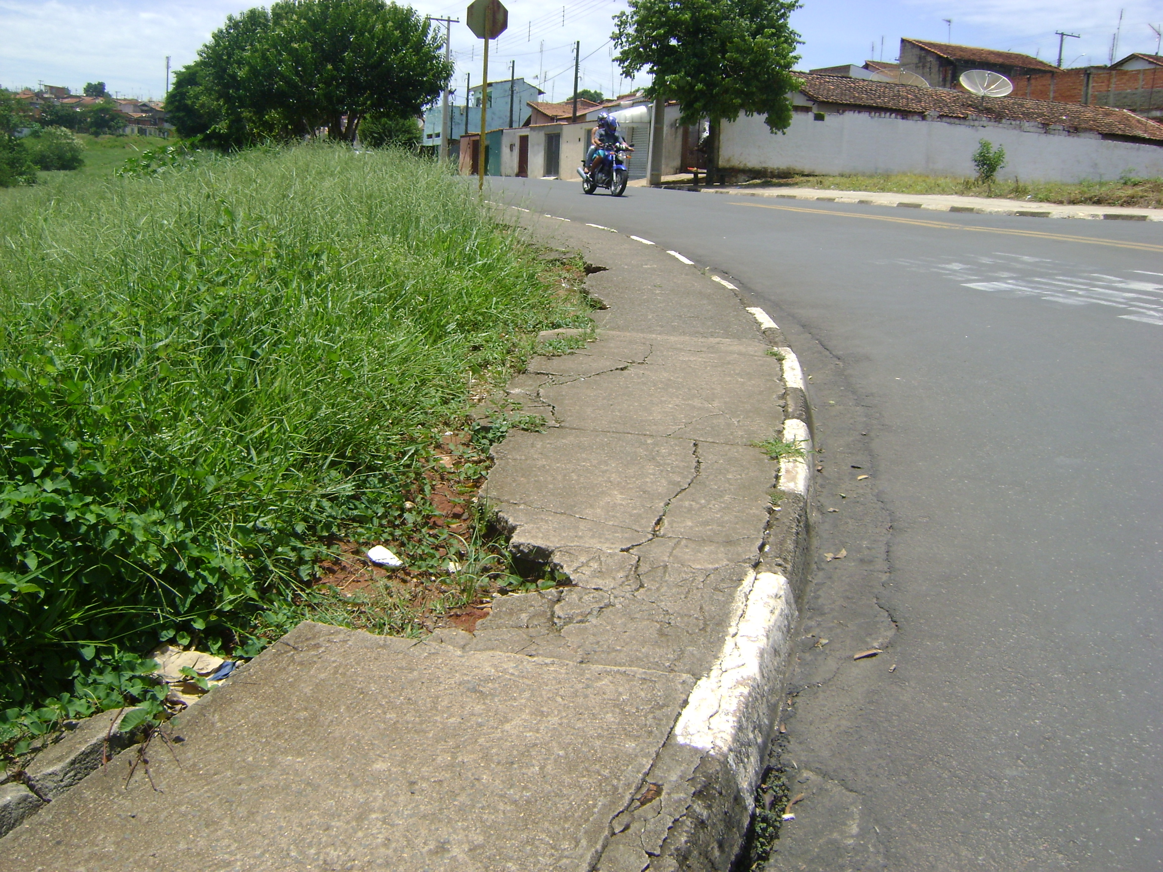

Sala das Sessões “Vereador Santo Rótolli” aos 28 de Janeiro de 2010.

VEREADOR LUIS ROBERTO TAVARES

